**25 April Home questions**

#1. WAP to check whether a given matrix is symmetric or not.

Code:

#include <stdio.h>

int main()

{

    int i_285,j_285,m_285,n_285,A_285[10][10],B_285[10][10],count_285;

    printf("Provide the order of your square matrix=>");

    scanf("%d%d",&m_285,&n_285);

    printf("Give the elements of your square matrix=>\n");

    //taking a fresh input

    for(i_285=0;i_285<m_285;i_285++)

    {

        for(j_285=0;j_285<n_285;j_285++)

        {

            printf("A[%d][%d]=",i_285,j_285);

            scanf("%d",&A_285[i_285][j_285]);

        }

    }

    //Storing the transpose of the input matrix in B

    for(j_285=0;j_285<n_285;j_285++)

    {

        for(i_285=0;i_285<m_285;i_285++)

        {

            B_285[i_285][j_285]=A_285[j_285][i_285];

        }

    }

    //printing the matrix

    printf("Your matrix is\n");

    for(i_285=0;i_285<m_285;i_285++)

    {

        for(j_285=0;j_285<n_285;j_285++)

        {

            printf("%d\t",A_285[i_285][j_285]);

            if(j_285==(n_285-1))

            printf("\n");

        }

    }

    //printing the transpose matrix

    printf("The transpose of your matrix is\n");

    for(i_285=0;i_285<m_285;i_285++)

    {

        for(j_285=0;j_285<n_285;j_285++)

        {

            printf("%d\t",B_285[i_285][j_285]);

            if(j_285==(n_285-1))

            printf("\n");

        }

    }

    count_285=0;

    for(i_285=0;i_285<m_285;i_285++)

    {

        for(j_285=0;j_285<n_285;j_285++)

        {

            if(B_285[i_285][j_285]==A_285[i_285][j_285])

                count_285=count_285+1;

        }

    }

    if(count_285==m_285*n_285)

    printf("\nThe matrix is symmetric\n");

    else

    printf("\nThe matrix is not symmetric");

    return 0;

}

Output:

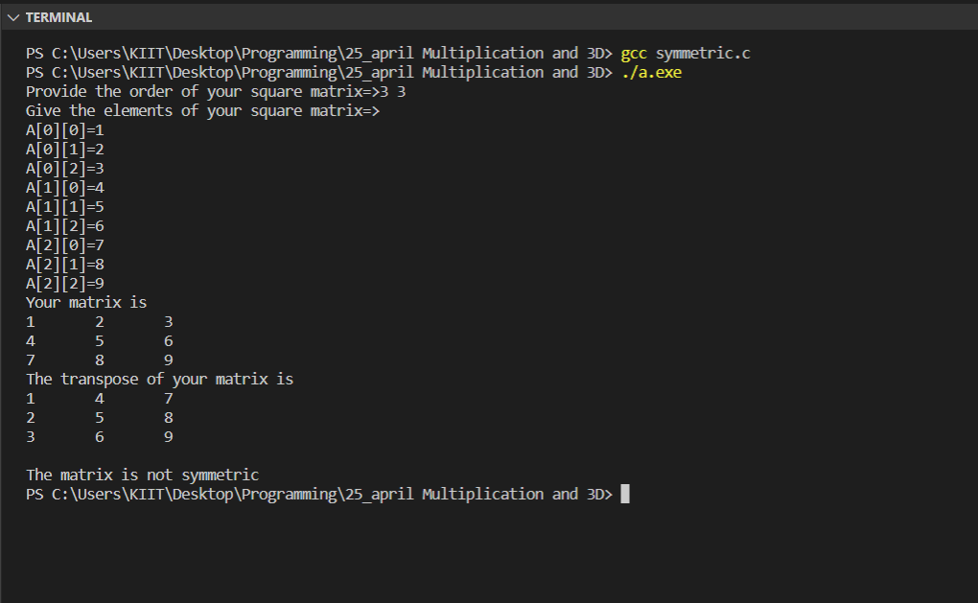

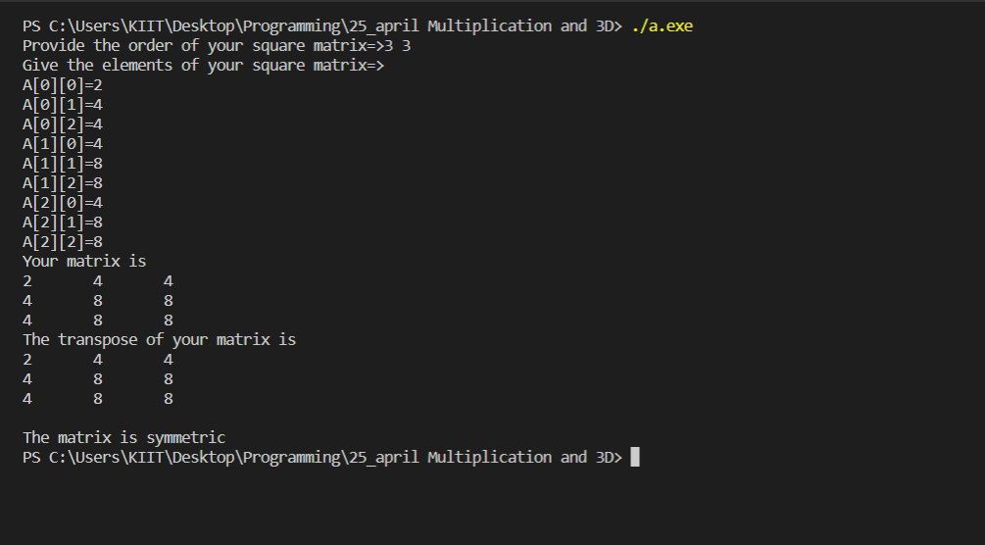

#2. WAP to check whether a given matrix is orthogonal or not.

Code:

#include <stdio.h>

int main()

{

    int i_285,j_285,m_285,k_285,n_285,A_285[10][10],B_285[10][10],C_285[10][10],D_285[10][10],I_285[10][10],count_285;

    printf("Provide the order of your matrix=>");

    scanf("%d%d",&m_285,&n_285);

    printf("Provide the elements of your matrix\n");

    //storing fresh input

    for(i_285=0;i_285<m_285;i_285++)

    {

        for(j_285=0;j_285<n_285;j_285++)

        {

            printf("A[%d][%d]=",i_285,j_285);

            scanf("%d",&A_285[i_285][j_285]);

        }

    }

    //identity matrix

    for(i_285=0;i_285<m_285;i_285++)

    {

        for(j_285=0;j_285<n_285;j_285++)

        {

            if(i_285==j_285)

            I_285[i_285][j_285]=1;

            else

            I_285[i_285][j_285]=0;

        }

    }

    //storing the transpose in B

    for(i_285=0;i_285<m_285;i_285++)

    {

        for(j_285=0;j_285<n_285;j_285++)

        {

            B_285[i_285][j_285]=A_285[j_285][i_285];

        }

    }

    //Multiplying A with B and storing in C

    for(i_285=0;i_285<m_285;i_285++)

    {

        for(j_285=0;j_285<n_285;j_285++)

        {

            C_285[i_285][j_285]=0;

            for(k_285=0;k_285<n_285;k_285++)

            {

                C_285[i_285][j_285]+=A_285[i_285][k_285]*B_285[k_285][j_285];

            }

        }

    }

        //Multiplying B with A and storing in D

    for(i_285=0;i_285<m_285;i_285++)

    {

        for(j_285=0;j_285<n_285;j_285++)

        {

            D_285[i_285][j_285]=0;

            for(k_285=0;k_285<n_285;k_285++)

            {

                D_285[i_285][j_285]+=B_285[i_285][k_285]*A_285[k_285][j_285];

            }

        }

    }

    count_285=0;

    for(i_285=0;i_285<m_285;i_285++)

    {

        for(j_285=0;j_285<n_285;j_285++)

        {

            if(C_285[i_285][j_285]==D_285[i_285][j_285] && D_285[i_285][j_285]==I_285[i_285][j_285])

            {

                count_285++;

            }

        }

    }

    if(count_285==(m_285*n_285))

    printf("Your matrix is orthogonal!\n");

    else

    printf("No it is not orthogonal!\n");

    return 0;

}

Output:

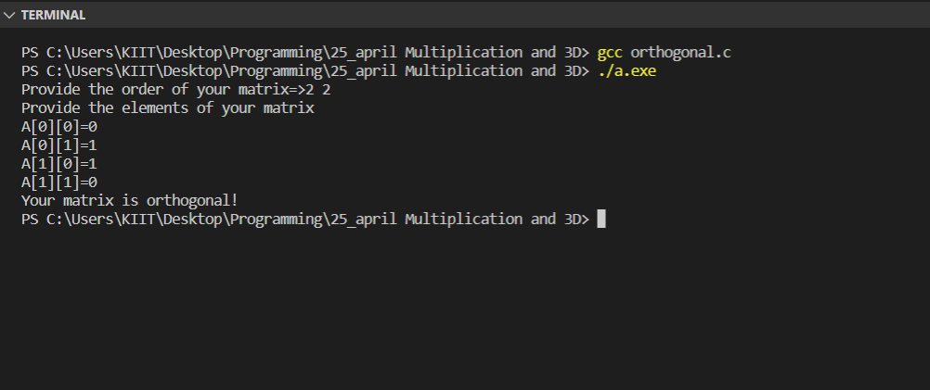

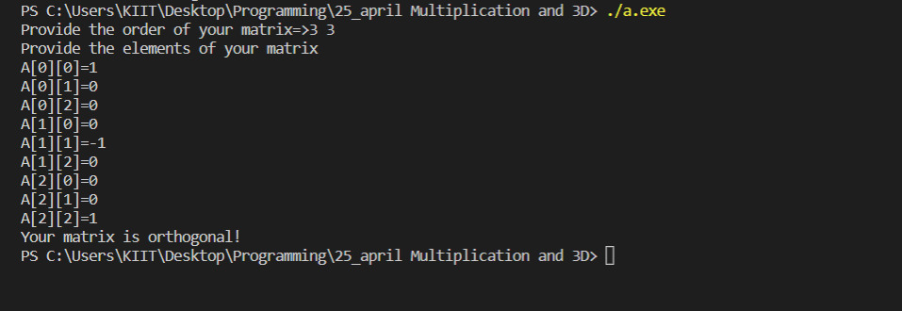

#3. Use functions for string copy, concatenate.

Code:

#include <stdio.h>

#include <string.h>

void main()

{

    char A_285[20],B_285[20];

    printf("Provide a short sentence\n");

    gets(A_285);

    printf("Provide another short sentence\n");

    gets(B_285);

    printf("Adding both of your sentences would give us===\n");

    strcat(A_285,B_285);

    puts(A_285);

    printf("Over wrting your first sentence with the second would give us===\n");

    strcpy(A_285,B_285);

    puts(A_285);

}

Output:

